# MEMORIAL DESCRITIVO E JUSTIFICATIVO DE CÁLCULO DO PROJETO DE SEGURANÇA CONTRA INCÊNDIO E PÂNICO

Em conformidade com a Lei Estadual nº 13.556, de 29 de dezembro de 2004.

# RESTAURANTE BROCADUS

*Fortaleza, Fevereiro de 2023*

# DA EDIFICAÇÃO E ÁREAS DE RISCO

## Número da ART do projeto:

## Classificação da edificação:

**Proprietário:**

**Projetista:**

**Risco:**

**Endereço:**

## Área total construída: m²

## Área total do terreno: m² Número de Pavimentos:

## Altura considerada:

**Altura total:**

# DO ENQUADRAMENTO DE EXIGÊNCIAS

|  |  |
| --- | --- |
| **SISTEMA** | **NORMA DE REFERÊNCIA** |
|  |  |
|  |  |
|  |  |
|  |  |
|  |  |

**2.0 DA SINALIZAÇÃO DE EMÊRGÊNCIA**

|  |  |  |  |  |
| --- | --- | --- | --- | --- |
| Código | Símbolo | Significado | Forma e cor | Aplicação |
|  |  |  | *Símbolo: retangular* |  |
| S1 |  | *Fundo: verde* |  |
|  | Saída de Emergência | *Pictograma: pessoa correndo para a direita em verde e fundo fotoluminescente com seta indicativa (fusão das 2 sinalizações x(homem) e y(seta) na dimensão mínima exigida)* | *Indicação da direção (esquerda ou direita) de uma rota de saída.* |
| S2 |
| S3 |  | Saída de Emergência | *Símbolo: retangular Fundo: verde*  *Pictograma: pessoa correndo para esquerda ou direita em verde e fundo fotoluminescente e seta indicativa para cima (união de duas sinalizações quadradas x(homem) e y(seta)* | *Afixada acima de uma porta, indicando a direção para obter acesso a uma saída de emergência, quando esta não for aparente ou diretamente visível.* |
| S8 |  |  |  |  |
|  | Escada de Emergência | *Símbolo: retangular Fundo: verde* | *Indicação do sentido de fuga no interior das escadas* |
| S9 |

|  |  |  |  |  |
| --- | --- | --- | --- | --- |
| S10 |  |  | *Pictograma: pessoa correndo para esquerda ou direita em verde e fundo fotoluminescente e escada com seta indicativa* |  |
| S11 |
| S12 |  | Saída de Emergência | *Símbolo: retangular*  *Fundo: verde*  *Mensagem “SAÍDA” e ou pictograma e ou seta direcional: fotoluminescente, com altura de letra sempre > 50mm* | *Indicação da saída de emergência, utilizada como complementação do pictograma fotoluminescente (seta ou imagem, ou ambos)* |
| S13 |
| E5 |  | Extintor de Incêndio | *Símbolo: quadrado*  *Fundo: vermelho*  *Pictograma: fotoluminescente* | *Indicação de localização dos extintores de incêndio* |

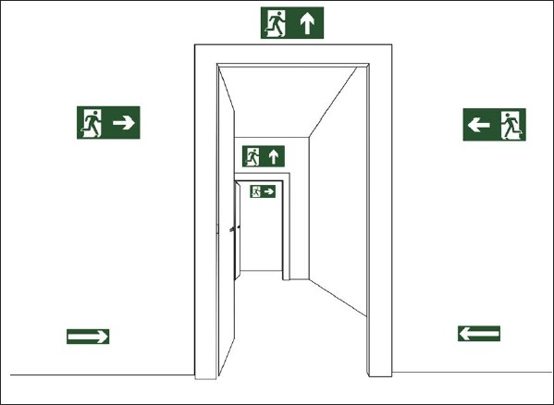

# DOS APARELHOS EXTINTORES

Risco da edificação:

Altura de instalação do extintor (metros):

|  |  |  |
| --- | --- | --- |
| **LOCALIZAÇÃO** | **PAVIMENTOS** | **TRI-CLASSE 6kg – 2A - 20BC** |
| RESTAURANTE | TÉRREO |  |
| RESTAURANTE | MEZANINOS |  |
| **TOTAL** |  |  |

# DA ILUMINAÇÃO DE EMERGÊNCIA

Tipo de lâmpada: Luminárias de aclaramento (ou de ambiente), bloco autônomo. Potência (watt): 15w

Tensão de alimentação: Tensão máxima de alimentação de Autonomia: Bloco autônomo de, ligada em bateria.

Nível de iluminamento mínimo: luxes em locais com desnível: escadas ou passagens com obstáculos e luxes em locais planos: corredores, halls e locais de refúgio.

|  |  |
| --- | --- |
| **DISTRIBUIÇÃO DOS BLOCOS AUTÔNOMOS** | |
| **LOCALIZAÇÃO** | **QUANTIDADE** |
| **TÉRREO** |  |
| **MEZANINOS** |  |
| **TOTAL GERAL** |  |

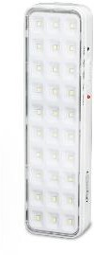**Marca:** Segurimax ou similar. **Autonomia máxima de horas:** h Fluxo Luminoso: 100 lúmens Bateria: 3,7V/1Ah

# DA SAÍDA DE EMERGÊNCIA

## Cálculo da Saída de Emergência

|  |  |
| --- | --- |
| P  N =  C | N – Número de unidades de passagem, arredondado para número inteiro.  P – População, conforme coeficiente da Tabela 4 do anexo e critérios das seções 4.3 e 4.4.1.1. da NT-005/2008.  C – capacidade da unidade de passagem conforme Tabela 4 do anexo, da NT- 005/2008. |

|  |  |  |  |  |  |
| --- | --- | --- | --- | --- | --- |
| **Ocupação** | | **População** | **Capacidade da U de Passagem** | | |
| **Grupo** | **Divisão** | **Acessos/**  **Descargas** | **Escadas/**  **Rampas** | **Portas** |
| F | 8 | Uma pessoa por 1 m² de área | 100 | 75 | 100 |

**Quanto à ocupação:** F-8

## Quanto à altura:

**Quanto às características construtivas:**

## Área do útil maior pavimento:

|  |  |  |
| --- | --- | --- |
| **1) SAÍDAS:**  1  P (F − 8) = + 20 = 170 pessoas  1  P 1  N = = = 1,0 C 1  N = 2  Saídas: 2UP = 1,10 m  UP = 0,55 m Largura disponível: 3,60 m. | **2) ACESSOS:**  1  P (F − 8) = + 2 = 0 pessoas  1  P 0  N = = = 1, 0 C 1  N = 2  Saídas: 2UP = 1,10 m  UP = 0,55 m Largura disponível: 1,20 m. | **3) ESCADA:**  60  P (D − 1) = = 9 pessoas 7  P 9  N = = = 0,15 C 60  N = 1  UP = 0,55 m  Largura disponível: 0,75 + 0,85 = 1,60 m. |

**Pavimentos: Número de saídas: Tipo de escada:**

## TRF dos elementos estruturais: 4h

**Tipo:** Individual.

**Capacidade:** A cargo da concessionária. ( CE GÁS )

**Localização**: Na fachada principal da edificação.

**Proteção contra Incêndio**: devidamente sinalizados com uso de placas de advertência "**PERIGO – PROIBIDO FUMAR**”.

**Tubulação:** as tubulações deverão ser de cobre Classe "A" e "I" sem costura de diâmetro variável partindo da central até o ponto de utilização, bem como deverá constar um registro de corte no ponto de consumo de gás em todos os locais que possuam consumo de GLP.

**TRF dos elementos estruturais:** cobertura com laje de concreto de espessura de 12 cm com recobrimento de 2 cm para armadura com resistência de 2 horas ao fogo; paredes em alvenaria de tijolo maciço duplo, revestido dos dois lados com 20 cm de espessura mínimo e; piso em laje de concreto armado polido e plano com 10 cm de espessura com revestimento de 2 horas de fogo.

**Distância a outra instalação:** 30 cm de eletrodutos selados; no sentido paralelo, 2m de aterramento de SPDA e; no sentido perpendicular (cruzamento), distar 1m de aterramento de SPDA.

## Observações:

1. A central de GLP deve estar sempre limpa e não ser utilizada como depósito ou outro fim;
2. As tubulações não devem passar por pontos que a sujeitem a tensões inerentes a estrutura da edificação;
3. As tubulações devem ser embutidas e não deixar vazios ou bolsas no interior das alvenarias ou concreto;
4. Usar fita de proteção contra corrosão (tiro-fita);
5. Usar solda do tipo Foscap e Envelopar as prumadas em concreto.

- ENG CIVIL - PROJETISTA BIM

RNP: